Отчет по лабораторной работе №9

Командная оболочка Midnight Commander

Чигладзе Майя Владиславовна

Содержание

# 1 **Цель работы**

Освоение основных возможностей командной оболочки Midnight Commander. Приобретение навыков практической работы по просмотру каталогов и файлов; манипуляций с ними.

# 2 **Порядок выполнения лабораторной работы**

## 2.1 Задание 1. Задания по mc

1. Изучила информацию о mc, вызвав в командной строке man mc.(рис. 1).

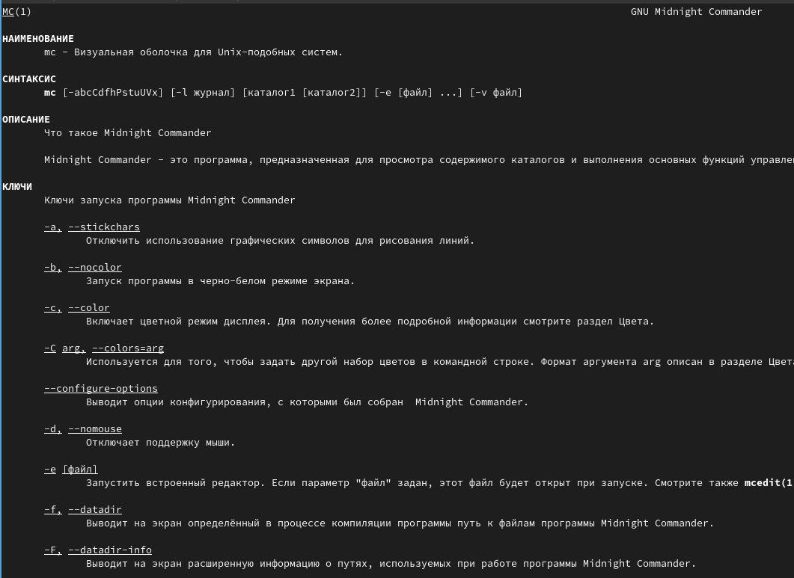

Изучение информации

1. Запустила из командной строки mc, изучила его структуру и меню (рис. 2).

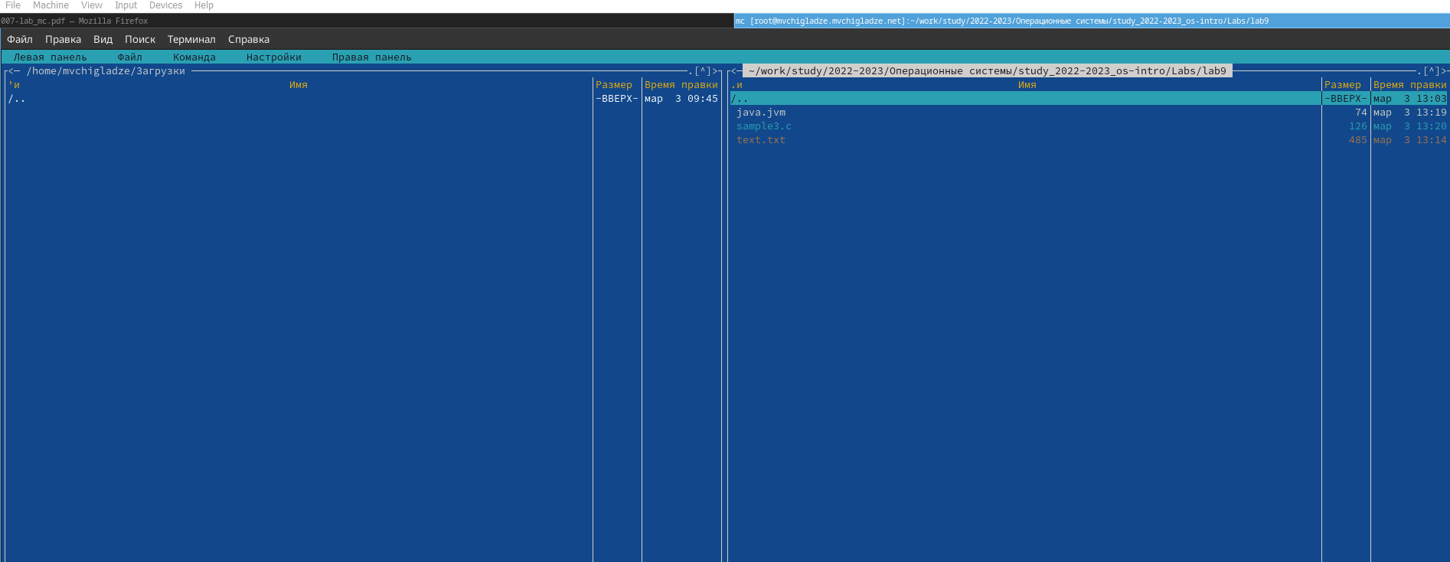

Запуск командной строки

1. Выполнила несколько операций в mc, используя управляющие клавиши (операции с панелями; выделение/отмена выделения файлов, копирование/перемещение файлов, получение информации о размере и правах доступа на файлы и/или каталоги и т.п.) (рис. 3 и 4 ).

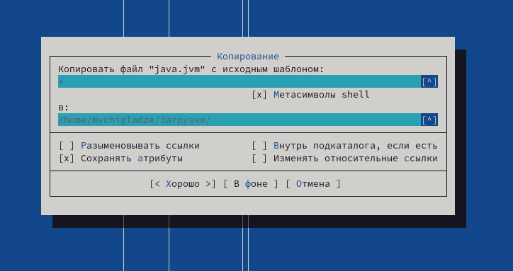

Копирование

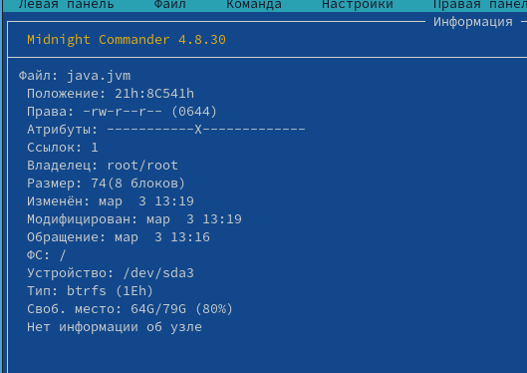

Информация

1. Выполнила основные команды меню левой (или правой) панели. Оценила степень подробности вывода информации о файлах. (рис. 5 и 6 ).

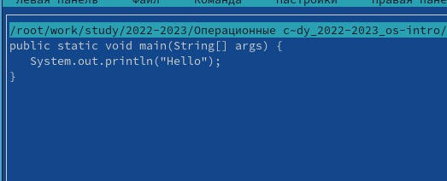

Путь и содержимое

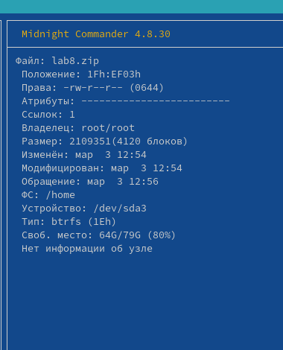

Информация другой панели

1. Используя возможности подменю Файл , выполнила: – просмотр содержимого текстового файла; (рис. 7).

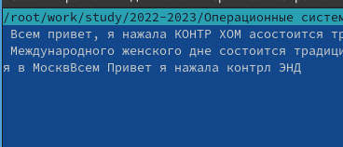

Просмотр содержимого

– редактирование содержимого текстового файла (без сохранения результатов редактирования);(рис. 8).

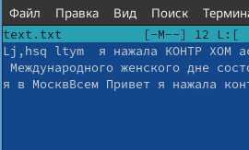

Редактирование

– создание каталога(рис. 9).

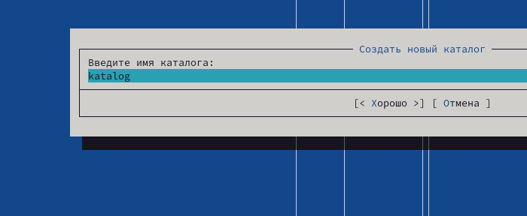

Создание каталога

– копирование в файлов в созданный каталог(рис. 10).

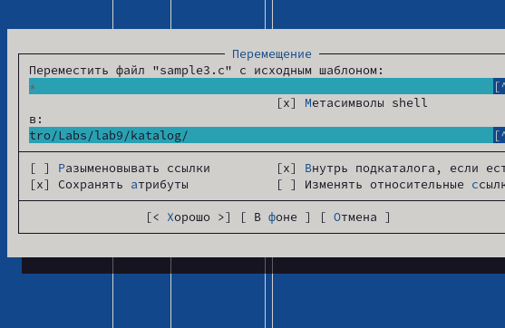

Копирование в созданный каталог

1. С помощью соответствующих средств подменю Команда осуществила:

– поиск в файловой системе файла с заданными условиями (например, файла с расширением .c или .cpp, содержащего строку main);(рис. 11 и 12 ).

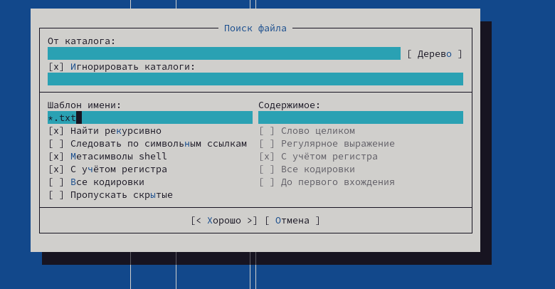

Поиск в файловой системе

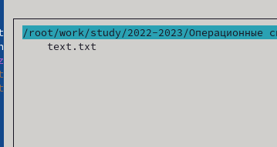

Результат поиска

– выбор и повторение одной из предыдущих команд (рис. 13).

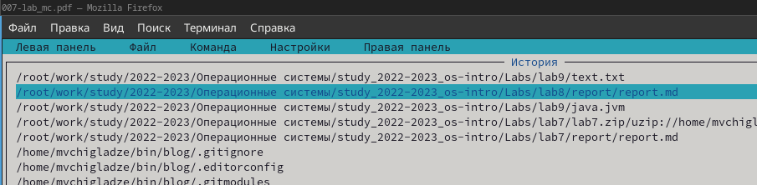

Команды

– переход в домашний каталог (рис. 14).

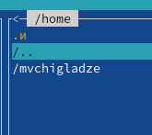

Домашний каталог

1. Вызвала подменю Настройки . Освоила операции, определяющие структуру экрана mc (Full screen, Double Width, Show Hidden Files и т.д.)(рис. 15).

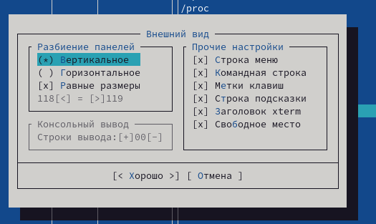

Внешний вид

## 2.2 Задание 2. Задание по встроенному редактору mc

1. ​Создайте текстовой файл text.txt (рис. 16).

Создание текстового файла

Создание текстового файла

1. Откройте этот файл с помощью встроенного в mc редактора (рис. 17).

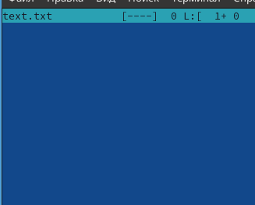

Открытие файла

1. Вставьте в открытый файл небольшой фрагмент текста, скопированный из любого другого файла или Интернета (рис. 18).

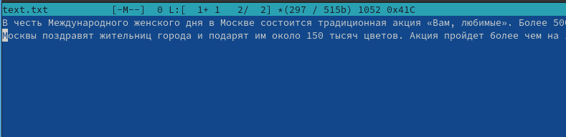

Вставка фрагмента текста

1. Проделайте с текстом следующие манипуляции, используя горячие клавиши

4.1. Удалите строку текста (рис. 19).

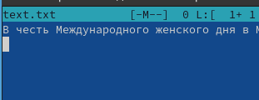

Удаление строки

4.2. Выделите фрагмент текста и скопируйте его на новую строку (рис. 20 и 21).

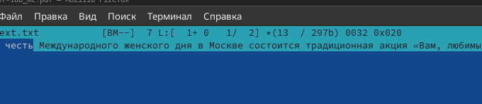

Выделение фрагмента

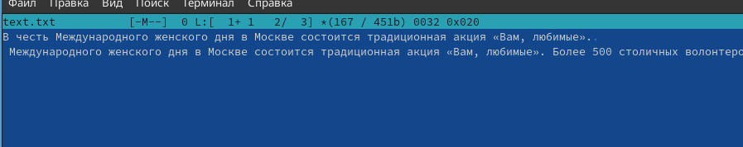

Копирование

4.3. Выделите фрагмент текста и перенесите его на новую строку (рис. 22).

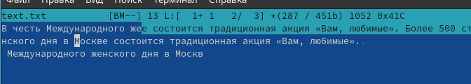

Выделение и перенос

4.4. Сохраните файл (рис. 23).

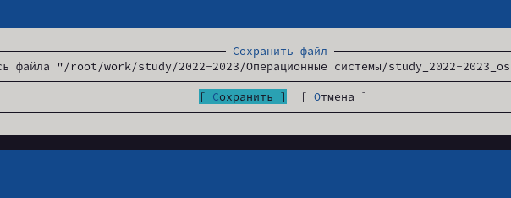

Сохранение

4.5. Отмените последнее действие (рис. 24).

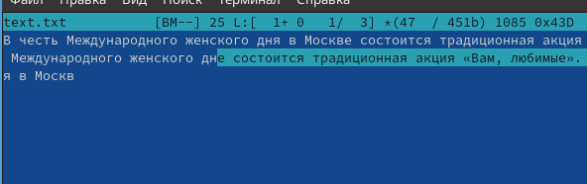

Отмена последнего действия

4.6. Перейдите в конец файла (нажав комбинацию клавиш) и напишите некоторый текст (рис. 25).

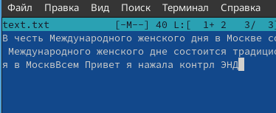

Переход в конец

4.7. Перейдите в начало файла (нажав комбинацию клавиш) и напишите некоторый текст (рис. 26).

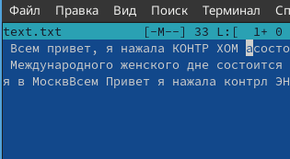

Переход в начало

4.8. Сохраните и закройте файл (рис. 27).

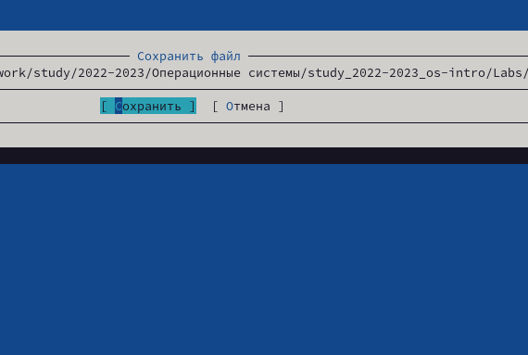

Сохранение

1. Откройте файл с исходным текстом на некотором языке программирования (напри- мер C или Java) (рис. 28).

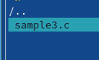

Открытие файла

1. Используя меню редактора, включите подсветку синтаксиса, если она не включена, или выключите, если она включена (рис. 29).

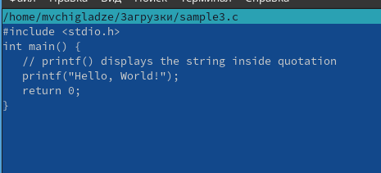

Выключение синтаксиса

# 3 Ответы на контрольные вопросы

1. Режимы работы в mc: a) Режим просмотра файлов: основной режим работы, в котором отображается содержимое текущей директории. b) Режим редактирования файла: позволяет редактировать содержимое файла с помощью встроенного текстового редактора. c) Режим копирования файлов: предназначен для копирования файлов между директориями. d) Режим удаления файлов: позволяет удалить файлы и директории.
2. Операции с файлами, которые можно выполнить как с помощью команд оболочки (shell), так и с помощью меню (комбинации клавиш) в mc: a) Копирование файла: можно выполнить с помощью команды cp или через меню Команды -> Копировать в. b) Переименование файла: можно выполнить с помощью команды mv или через меню Файлы -> Переименовать. c) Удаление файла: можно выполнить с помощью команды rm или через меню Файл -> Удалить.
3. Структура меню левой (или правой) панели в mc: Меню левой панели содержит следующие команды: a) Просмотр файла: открывает файл в текстовом редакторе. b) Редактирование файла: позволяет отредактировать файл. c) Копирование файлов: копирует файлы между директориями. d) Удаление файлов: удаляет файлы или директории. e) Создание директории: создает новую директорию.
4. Меню Файл в mc содержит команды для работы с файлами:
5. Просмотр файла - открывает файл в редакторе;
6. Редактирование файла - позволяет отредактировать файл;
7. Копирование - копирует файл в другую директорию;
8. Переименование - изменяет имя файла;
9. Удаление - удаляет файл из директории;
10. Создание директории - создает новую директорию в текущей директории;
11. Выход - закрывает Midnight Commander.
12. Меню Команда в mc содержит следующие команды для управления файлами:
13. Копировать в… - копирует выделенные файлы в указанную директорию;
14. Переместить в… - перемещает выделенные файлы в указанную директорию;
15. Сравнить по содержимому - сравнивает два выделенных файла;
16. Выделить все - выделяет все файлы в текущей директории;
17. Снять выделение со всех - снимает выделение со всех файлов;
18. Поиск - ищет файлы по имени или содержимому;
19. Обновить - обновляет содержимое директории.
20. Меню “Настройки” в mc имеет следующую структуру:
21. Общие настройки - настройка внешнего вида Midnight Commander (язык интерфейса, цвета, шрифты и т.д.).
22. Настройки горячих клавиш - назначение пользовательских комбинаций клавиш для выполнения различных операций.
23. Настройки FTP - настройка подключения к FTP-серверам.
24. Настройки SSH - настройка подключения к SSH-серверам.
25. Настройки Samba - настройка подключения к Samba-серверам.
26. Настройки SMB - настройка подключения к SMB-серверам (Windows share).
27. Настройки LAN - настройка работы с локальными сетями.
28. Настройки VFS - настройка виртуальных файловых систем (zip, tar, lzma и т.д.)
29. Настройки MIME - настройка ассоциации типов файлов с программами для их открытия.
30. Настройки автомонтирования - настройка автоматического монтирования CD/DVD дисков и USB-устройств.
31. Midnight Commander имеет множество встроенных команд, которые выполняются через меню или с использованием горячих клавиш. Некоторые из них: Просмотр файла – открывает файл в режиме просмотра. Редактирование файла – позволяет редактировать файл. Копирование файла – копирует файл. Переименование файла – позволяет изменить имя файла. Удаление файла – удаляет файл. Создание директории – создает новую директорию. Обновление списка файлов – обновляет список файлов в текущей директории. Поиск файла – выполняет поиск файла по имени. Выделение файлов – выделяет файлы для выполнения групповых операций. Встроенный редактор Midnight Commander предоставляет пользователю возможность редактировать текстовые файлы. Команды встроенного редактора: Создать новый файл – создает новый пустой файл. Открыть файл для редактирования – открывает существующий файл для редактирования. Сохранить изменения в файле – сохраняет изменения, внесенные в файл. Средства Midnight Commander для создания определяемых пользователем меню позволяют пользователям создавать свои собственные меню и добавлять в них необходимые команды. Средства для выполнения действий над текущим файлом включают в себя различные операции копирования, перемещения, удаления и т. д.
32. Midnight Commander поставляется со встроенным редактором, который позволяет пользователям редактировать текстовые файлы прямо из интерфейса файлового менеджера. Команды встроенного редактора включают: Создать новый файл Открыть файл для редактирования Сохранить изменения в файле
33. Midnight Commander предлагает пользователям возможность создавать свои собственные меню для выполнения определенных задач. Это позволяет пользователям настроить файловый менеджер по своему вкусу.
34. Midnight Commander предоставляет пользователям широкий спектр средств для выполнения различных действий над текущими файлами. Эти действия включают копирование, перемещение, переименование, удаление и т. Д.

# 4 **Выводы**

В ходе лабораторной работы, я освоила основные возможности командной оболочки Midnight Commander. Приобрела навыки практической работы по просмотру каталогов и файлов; манипуляций с ними.

# Список литературы